REUNION DE PALUDISMO CON SALUD JURISDICIONAL E INTEGRANTES DEL MUNICIPIO
Este año se presentó un caso de paludismo en esta ciudad
El 95% de eliminación de moscos y criaderos, es con la participación de la comunidad, eliminar criadero de anopheles es quitar de alga verde que es donde puede ser criadero, y es las comunidades donde se puede alojar son La presa Rojo Gomez, La Sabina, La Sabinita, San Jose Atlán, Maney, y los bordos cuates, para la eliminación de charcos de agua.

Los Acuerdos que se tomaron fueron los siguientes:
- Comunicación social realizara perifoneo en las localidades de alto riesgo y programa de vectores, enviara los nombres para acudir específicamente a esas zonas.
- Capacitación de los delegados de Rojo Gomez, Sabinita, La Sabinita, San Jose Atlán, Maney, Zequetejé y Pedregoso, La Estación, el día Lunes 19 de Febrero 2024 a las 10:00 en el Auditorio Abundio Martinez.
- Comunicación Social enviara el 01 de Febrero el plan de medios que utilizara en difusión de los spots, perifoneo, infografías, y promoción en redes sociales para el caso de paludismo y enfermedades trasmitidas por vector.

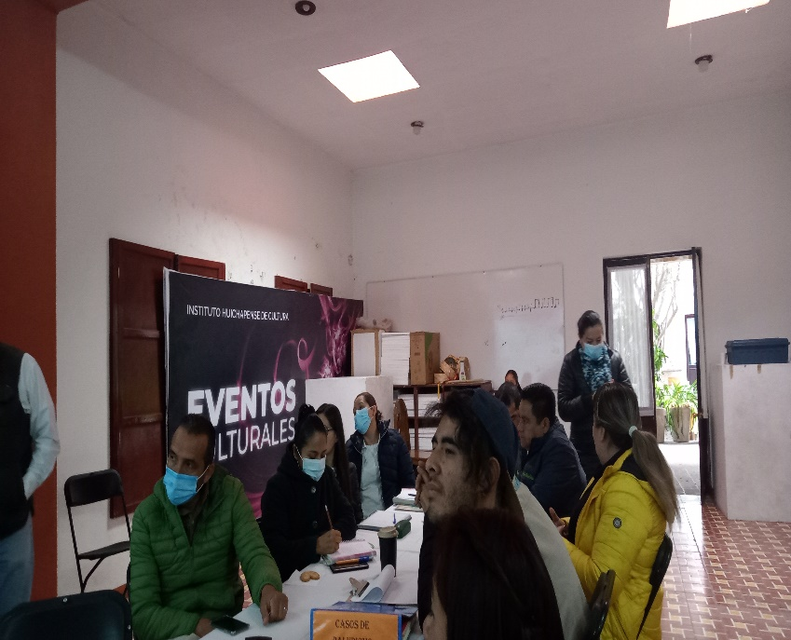
EVIDENCIA DE REUNION DE PALUDISMO
